Документация на проект: Десктоп приложение „Судоку“ с WPF и XML сериализация
Тодор Темелков, 8MI0400108
Глава 1. Увод
1.1. Описание и идея на проекта
1.2. Цел и задачи на разработката
1.3 Съответствие с изискванията
Глава 2. Преглед на предметната област
2.1. Основни дефиниции, концепции и алгоритми, които ще бъдат използвани.
2.2. Дефиниране на проблеми и сложност на поставената задача.
2.3. Подходи, методи за решаване на поставените проблемите.
Глава 3. Проектиране
3.1. Обща архитектура
Глава 4. Реализация, тестване
4.1. Реализация на класове
4.2. Управление на паметта и алгоритми. Оптимизации.
4.3. Планиране, описание и създаване на тестови сценарии
Глава 5. Проблеми и ограничения
5.1. Ограничения на кода
5.2. Срещнати проблеми
Глава 6. Заключение
6.1. Обобщение на изпълнението на началните цели.
6.2. Насоки за бъдещо развитие и усъвършенстване.

Глава 1. Увод
  - Описание и идея на проекта
Проектът представлява десктоп приложение за игра на Судоку, изградено с технологията Windows Presentation Foundation (WPF) на C#. Основната идея е да се предостави на крайния потребител интерактивен интерфейс за генериране на уникални пъзели с различна трудност, възможност за следене на времето, както и инструменти за улесняване на играта (Undo/Redo, проверка за грешки). Важен аспект от проекта е възможността за запазване и зареждане на състоянието на играта в XML формат.

1.2. Цел и задачи на разработката
- Изграждане на графичен потребителски интерфейс (GUI) с WPF, който динамично да чертае игралната дъска.
- Имплементация на логически модул (Engine) за генериране и решаване на Судоку чрез backtracking алгоритъм.
- Управление на историята на ходовете чрез структури от данни от тип Стек (Stack) за реализация на Undo и Redo.
- Интеграция на предоставен модул за XML сериализация (XMLutils) за запазване на прогреса.

1.3 Съответствие с изискванията
- Клиент подава вход: Играчът взаимодейства с дъската чрез клавиатурата
- Логика и алгоритми: Приложението генерира пъзели с точно 1 уникално решение.
- Сериализация: Запазване в XML чрез адаптация на двумерните масиви към DTO (Data Transfer Object) обекти.

Глава 2. Преглед на предметната област
2.1. Основни дефиниции, концепции и алгоритми, които ще бъдат използвани.
В този проект главно ще трябва да използваме следните литературни дефиниции:
- Backtracking (Алгоритъм с връщане назад): Основен метод за решаване на constraint satisfaction проблеми. Използва се за генериране и решаване на дъската
- Стек (Stack): Структура от данни (LIFO), използвана за запазване на историята на ходовете.
- DTO (Data Transfer Object): Обекти, използвани за пренос на данни. Тук: SudokuSaveData и CellData, служещи за мост между логиката и XML сериализатора.
2.2. Дефиниране на проблеми и сложност на поставената задача.
- Генериране на уникално решение: Премахването на числа от готова дъска е лесно, но гарантирането, че остава само едно възможно решение, е изчислително тежко.
- Сериализация на 2D масиви: Стандартният XmlSerializer в .NET не поддържа директна сериализация на двумерни масиви (int[,]), което налага създаването на междинни структури.

2.2. Подходи, методи за решаване на поставените проблемите.
За уникалността: Използва се метод CountSolutions, който проверява дали след премахване на клетка броят на възможните решения надвишава 1. Ако е така, клетката се връща.
За сериализацията: Създадени са класове CellData и SudokuSaveData, които изравняват двумерния масив в едномерен списък (List<CellData>), съвместим с предоставения XMLutils.

Глава 3. Проектиране
3.1. Обща архитектура – ООП дизайн.
За реализацията на проекта ще използваме следния дизайн:
- Models (SudokuEngine.cs, Move.cs, SudokuSaveData.cs): Съдържат състоянието на играта, алгоритмите и структурите за запис.
- Controls (SudokuBoardControl.xaml/cs): Потребителски контрол, отговорен само за визуализацията на решетката и прихващане на входните данни.
- Views (MainWindow.xaml/cs): Главен прозорец, който координира връзката между Engine и Board, управлява таймера и менютата.
- Utils (XML_JSONutils.cs): Предоставен външен модул за сериализация.
Глава 4. Реализация, тестване
4.1. Реализация на класовe
Двумерни масиви: В SudokuEngine се поддържат три основни масива: Grid (текущо състояние), SolutionGrid (вярното решение) и IsFixed (булев масив, указващ кои клетки са начални условия).
Стекове за Undo/Redo: Stack<Move> UndoStack и RedoStack. При всяка промяна на стойност, стар обект Move (съдържащ ред, колона, стара и нова стойност) се добавя в Undo. При връщане, се мести в Redo.
Генерация (Алгоритъм): Методът GeneratePuzzle(int clues) създава пълно решение чрез SolveRandom(). След това разбърква списък с всички 81 позиции и започва да ги занулява. След всяко зануляване вика CountSolutions().

4.2. Управление на паметта и алгоритми. Оптимизации.
Избягване на излишни събития в UI: В SudokuBoardControl.RefreshUI() събитието TextChanged временно се премахва преди софтуерно да се обнови екрана. Това предотвратява задръстването на UndoStack със системни промени.
Оптимизация при Backtracking: В IsValidMove не се обхожда цялата дъска, а само съответният ред, колона и конкретната 3х3 подрешетка (изчислена математически чрез row - (row % SubgridSize)), което прави валидацията O(N).

4.3. Планиране, описание и създаване на тестови сценарии
Тъй като проектът е тясно свързан с UI, тестването беше проведено функционално:
- Тестване на входни данни: Опит за въвеждане на букви или нули в текстовите полета. Резултат: PreviewTextInput успешно блокира входа чрез e.Handled = true.
- Тестване на валидацията: Опит за въвеждане на число, което вече съществува в реда. Резултат: Ходът се отхвърля преди да се изпише.
- Тест на Undo/Redo: Въвеждане на серия от числа, натискане на Undo до началния екран, след което връщане с Redo. Резултат: Работи безотказно, стековете се изчистват правилно при нов ход.
- Тест на XML Serializer: Запазване на играта, промяна на няколко клетки, след което "Load XML". Резултат: Дъската се връща в точното състояние, заедно с фиксираните клетки.
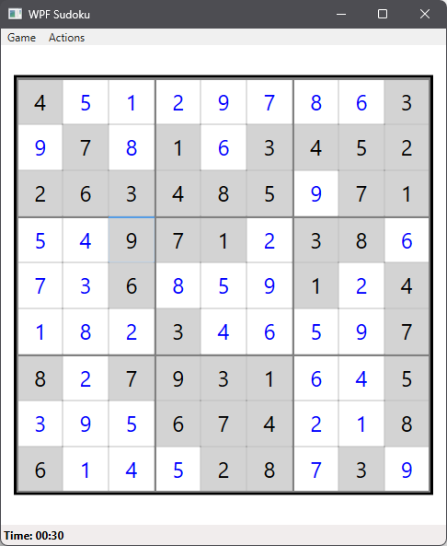
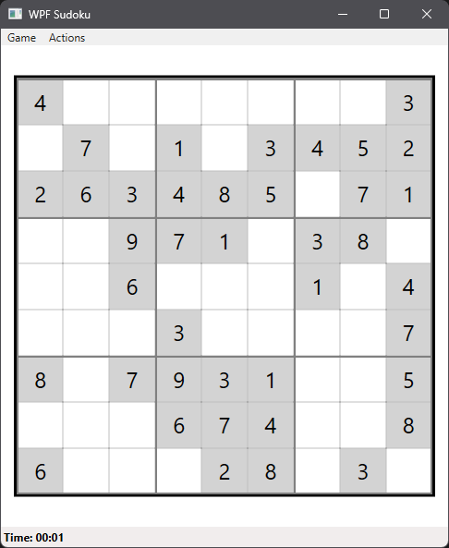

Глава 5. Проблеми и ограничения
5.1. Ограничения на кода
- Размер на дъската: Приложението логически поддържа различен размер на подрешетката (SubgridSize), но в WPF интерфейса шрифтовете и размерите на клетките са оптимизирани основно за стандартно 9x9 судоку.
- Твърдо кодиран път: Файлът за запазване се казва винаги sudoku_save.xml и се пази в директорията на изпълнимия файл. Приложението не предлага SaveFileDialog за избор на директория.

5.2. Срещнати проблеми
- Проблем с XmlSerializer и 2D масиви: Срещнат беше проблем при опита да се подаде Grid (int[,]) към предоставения метод XmlSerializeToString(). Библиотеката хвърляше изключение. Решение: Създаване на нов клас SudokuSaveData, който съдържа List<CellData>. При запазване двойният цикъл обхожда матрицата и пълни списъка. При зареждане се прави обратният процес.
- Проблем с безкраен цикъл при обновяване на екрана: Когато логиката променяше стойност в TextBox, това предизвикваше събитието TextChanged, което отново викаше логиката. Решение: Откачане на event handler-а textBoxes[r, c].TextChanged -= Tb_TextChanged; преди системно обновяване и закачането му обратно след това.

Глава 6. Заключение
6.1 Обобщение на изпълнението на началните цели.
Всички поставени цели са изпълнени. Изградено е стабилно десктоп приложение, което генерира валидни Судоку пъзели, предоставя удобен интерфейс и интегрира изисквания модул за XML сериализация чрез интелигентен дизайн на данните.

6.2. Насоки за бъдещо развитие и усъвършенстване.
Добавяне на асинхронно генериране на пъзелите (async/await), за да не блокира UI нишката при по-големи дъски (например 16x16).
Интеграция на система за подсказки (Hints), която да обяснява логически коя клетка трябва да се попълни и защо (напр. алгоритми като Naked Pairs или Hidden Singles).
Възможност за запазване на няколко различни профила (Save slots) чрез стандартен Windows диалогов прозорец.

Използвана литература
- Microsoft Docs – C# Collections (Stack, List).
- Лекционен материал и предоставени модули (XML_JSONutils.cs).
- "Solving Sudoku: Backtracking vs. A Clever Validation Approach" by Bibek Poudel – обзор на backtracking алгоритми и имплементации.
- "Sudoku Solver in C#" by Michał Sakowicz – концептуална реализация на Sudoku solver на C#.
- Дискусии в StackOverflow относно изграждането на Grid системи и дебелини на границите при WPF Судоку приложения.

